<https://tinyurl.com/245kjunl>

https://tinyurl.com/2bmlh955

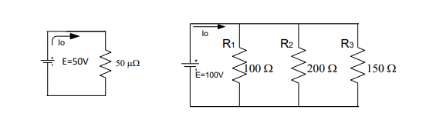

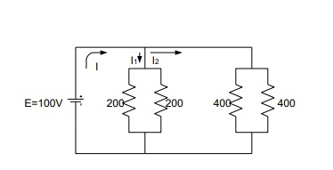

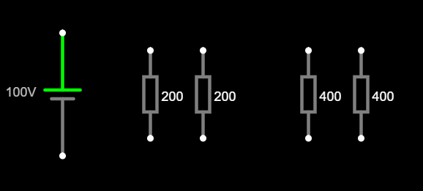

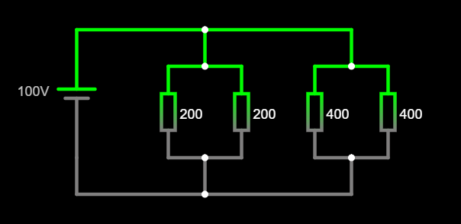

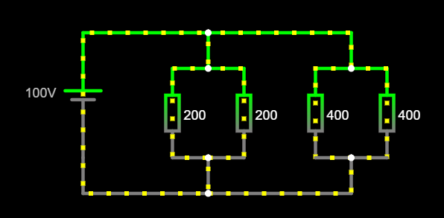

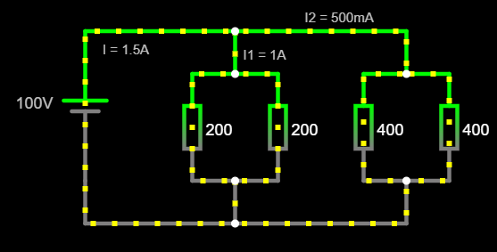

URL circuito: <https://tinyurl.com/yoyoohlc>

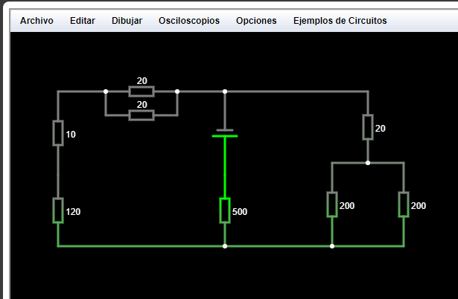

https://tinyurl.com/222gkhq7

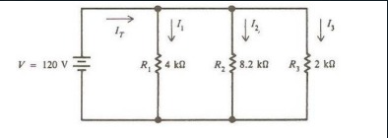

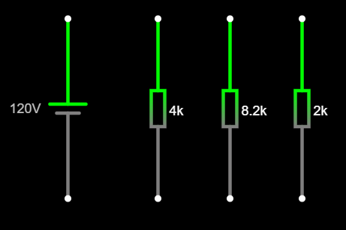

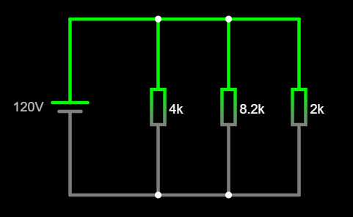

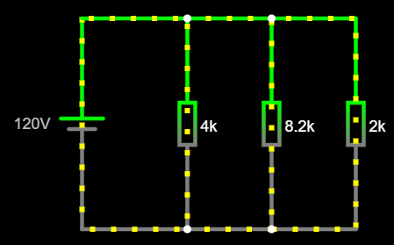

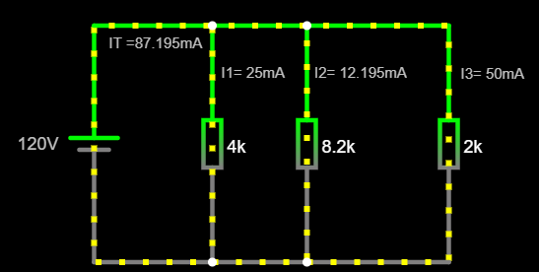

URL circuito: <https://tinyurl.com/ywzdcjsy>

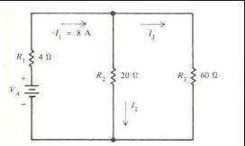

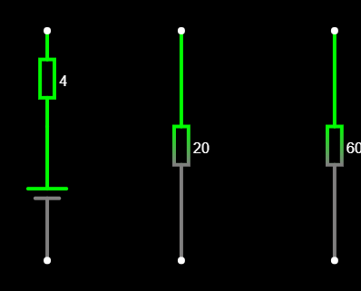

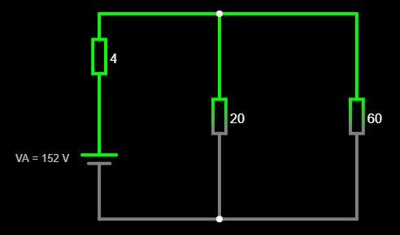

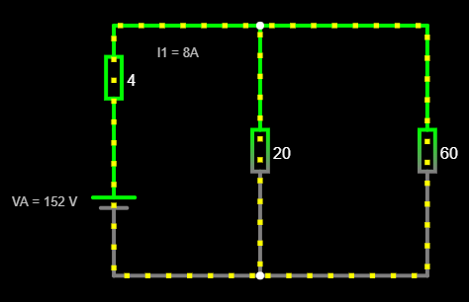

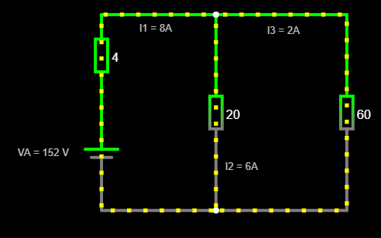

URL circuito: <https://tinyurl.com/2x376kac>

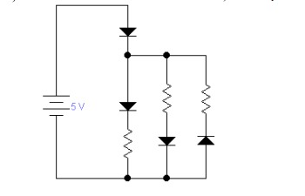

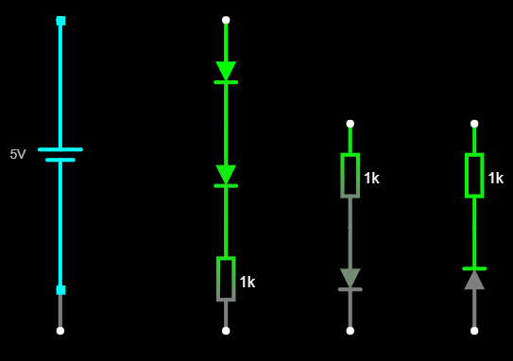

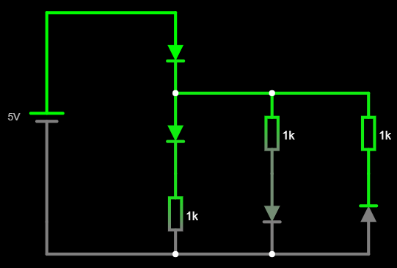

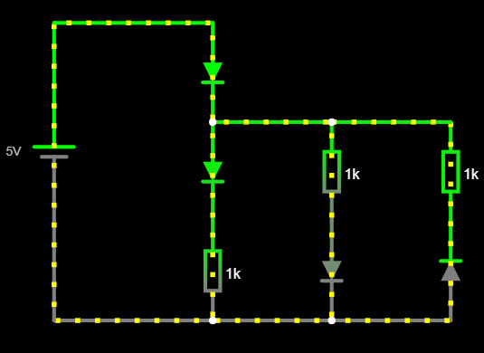

URL circuito: <https://tinyurl.com/ypotse2y>

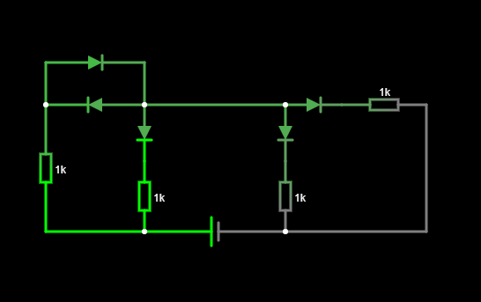

<https://tinyurl.com/2xonv4kk>

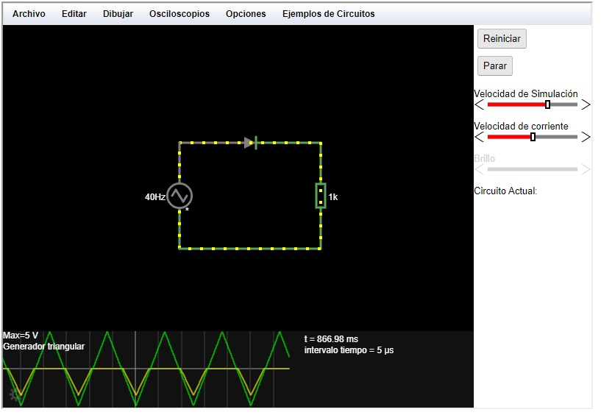

<https://tinyurl.com/272afpjc>

<https://tinyurl.com/25drbd8d>

EJERCICIO PARCIAL

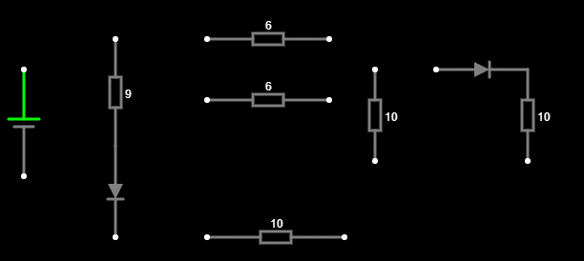

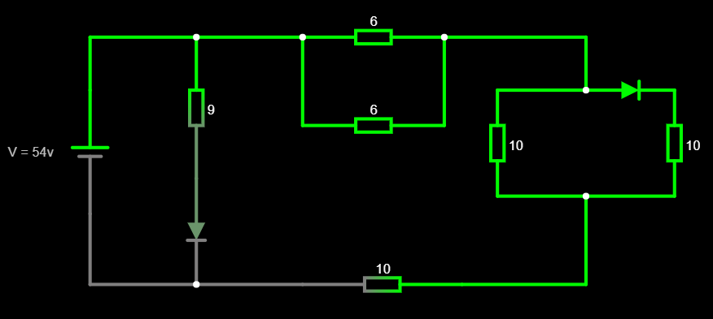

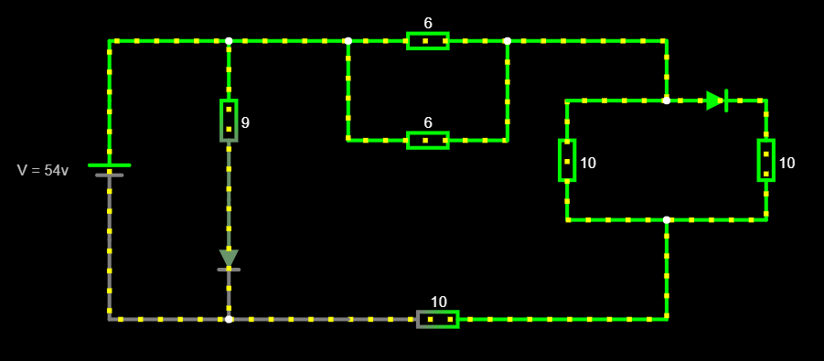

<https://tinyurl.com/2ynh6vwc>

**Nombre:** Alejandra valencia yara